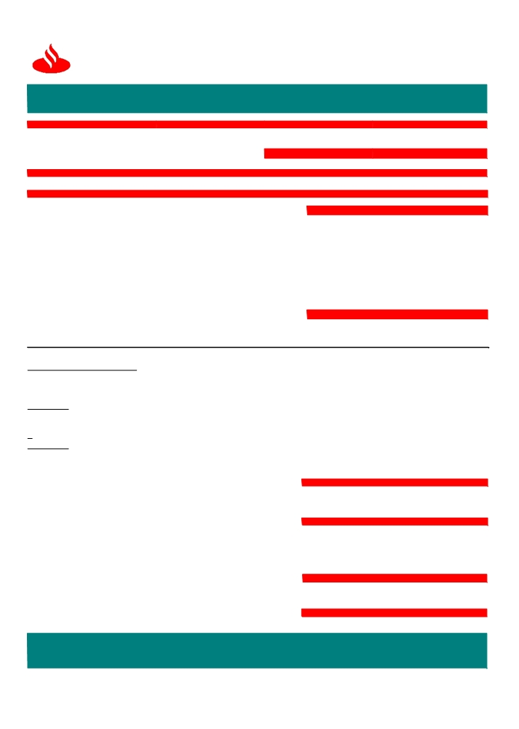

Santander
Banco Santander Chile
97.036.000 -K

COMERCIO

SEÑORES
GLI AUTOPARTES LIMITADA

CAMINO COQUIMBO S/N COLINA
✗

EXTERIOR

FECHA EMISION FOLIO
30 de Marzo del 2015 F850830RSAL DEPARTAMENTO

SANTIAGO, CHILE RUT : 00761750208 0205BANCA EMPRESAS
ASUNTO
AVISO DE COBERTURA CARTA DE CRÉDITO DE IMPORTACIÓN DETALLE
Estimado Cliente: DATOS BASICOS
SU REFERENCIA
De acuerdo a sus instrucciones hemos efectuado cobertura de la NUESTRA REFERENCIA
Carta de Crédito indicada en referencia. MONEDA
MONTO PAGADO
Total Capital $ 213,895.00 VALIDEZ
Total Intereses $ 2,449.55
Total Interes Financ 2
Cartas de Crédito

USD
0.00
27/03/15

días $ 0.00

Total Impuestos $ 0.00 CTA.CTE. 000000004965426

TOTAL A PAGAR $ 216,344.55 INDICADORES FINANCIEROS
TIPO DE CAMBIO PACTADO 624.450000000

PARIDAD 1.000

Otros Gastos e Impuestos
Impuesto Sustitutivo $527,518.00

Planillas

Intereses
28-11-14 30-03-15 213,895.00 3.4645000 122 2,449.55

DATOS DE APLICACIÓN
ORIGEN DE LOS FONDOS:
Cuenta Corriente M/L
000000004965426

OTROS DATOS

TASA 3.464500

SUS CONTACTOS SON :
Si requiere mayor información favor contactar a su Ejecutivo de Cuenta o Ejecutivo de Negocio Internacional.
CONTROL INTERNO
819/COLPGG/v1
A través de Office Banking podrá obtener información de sus operaciones realizadas. En Cartola de flujo se encuentra disponible liquidación contable y copia de Swift si corresponde. En Cartola de Stock visualiza sus operaciones vigentes.
Este formulario no necesita firma manuscrita, los datos contenidos, han sido validados y autorizados por supervisores interno

